**L'économie numérique de la RDC se trouve dynamisée par la mise en service du premier data centre Tier-III du pays.**

**Son accès est ouvert et neutre à l’égard des opérateurs.**

* OADC Texaf Digital - Kinshasa est le premier data centre de colocation à accès ouvert de la RDC certifié Tier-III par l'Uptime Institute.
* OADC Texaf Digital - Kinshasa constitue un composant essentiel de l'écosystème numérique en expansion de la RDC.
* De multiples secteurs de l'économie de la RDC bénéficieront de l'accélération de la numérisation.

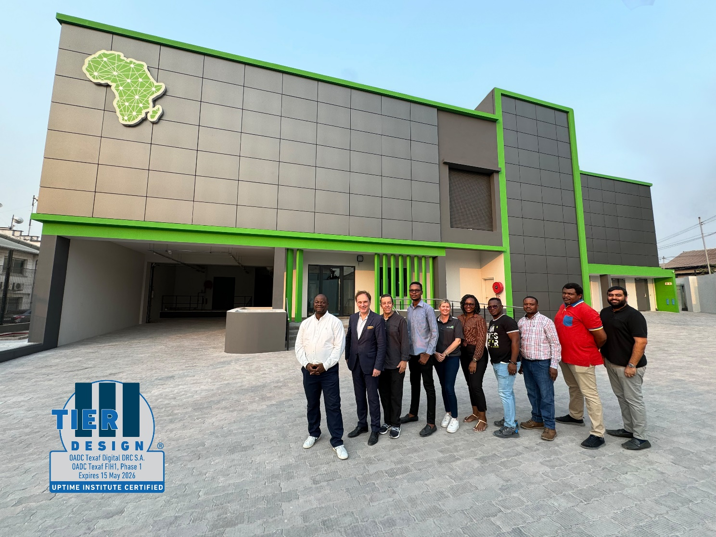

*OADC Texaf Digital - Kinshasa, RD Congo*

**Kinshasa, République Démocratique du Congo (RDC), 14 août 2024**

La première phase d'OADC Texaf Digital, une joint-venture entre Open Access Data Centres (OADC) et TEXAF, est maintenant opérationnelle. OADC Texaf Digital - Kinshasa permet la création d’un écosystème numérique dynamique en offrant aux points d’échange Internet, aux fournisseurs de contenu, aux opérateurs de cloud, aux transporteurs de données, aux opérateurs de télécommunications et aux fournisseurs d'accès Internet (FAI) une large gamme de produits et services numériques pour les entreprises et les clients nationaux de la République Démocratique du Congo (RDC).

Le data centre, d'une capacité de 2MW, est le premier en RDC à accès ouvert, neutre vis-à-vis des opérateurs et certifié Uptime Institute Tier-III. La certification ISO27001 post live est prévue pour le troisième trimestre 2024. Les clients sont déjà en train de s'établir dans l'installation et tous les principaux fournisseurs de réseaux de fibre sont présents pour fournir une interconnexion active aux locataires. L'installation offre des solutions intégrées d'infrastructure numérique de base comprenant des services de colocation sur mesure ainsi qu'une large gamme d'options de connectivité et de peering fiables. Le data centre est alimenté par une source d'énergie hydroélectrique, ce qui garantit une production d'énergie respectueuse de l'environnement et une excellente efficience d'utilisation de l'énergie (PUE). L'installation soutient et accélère la numérisation du pays et les capacités en matière de TIC, permettant aux clients de développer leurs opérations en RDC de manière rentable, flexible et sécurisée.

Avec une population de plus de 16 millions d'habitants, Kinshasa est l'épicentre de la demande de services de connectivité numérique en RDC et dans la région. OADC Texaf Digital - Kinshasa, situé dans le centre numérique SILIKIN VILLAGE de TEXAF, est exploité par OADC, la société du groupe WIOCC, qui a obtenu de nombreux prix et qui connaît la croissance la plus rapide en Afrique dans le domaine des centres de données. Configuré avec 1 500 mètres carrés de salles blanches informatiques pour accueillir plus de 550 racks, il fournit des services de colocation, d'interconnexion et de peering pour répondre aux besoins des clients corporate, des réseaux de distribution de contenu et des fournisseurs locaux et internationaux de services cloud. Cela leur permet d'améliorer leur efficacité, d'accélérer les initiatives de numérisation et de répondre plus efficacement aux besoins des entreprises et des clients.

Cette infrastructure, avec son architecture en salles blanches et l'écosystème d'interconnexion et de peering, convient parfaitement aux grands réseaux internationaux de distribution de contenu, aux fournisseurs globaux de contenu et aux fournisseurs de services cloud, lesquels seront désormais en mesure d'investir en RDC.

Mohammed Bouhelal, directeur général d’OADC Texaf Digital, explique: "OADC Texaf Digital - Kinshasa est essentiel pour stimuler de nombreux secteurs de l'économie de la RDC, créer des écosystèmes numériques riches et dynamiques, et fournir aux réseaux de distribution de contenu et aux fournisseurs de contenu cloud l'accès à un emplacement de peering de qualité dans le pays".

Il ajoute : "Nous avons déjà plus de 12 grands opérateurs nationaux et internationaux connectés, le secteur bancaire étant le premier à adopter les solutions d’OADC Texaf Digital - Kinshasa. Cette installation à accès ouvert et neutre vis-à-vis des opérateurs devrait transformer l'infrastructure numérique du pays en créant un écosystème d'interconnexion et de peering complet et dynamique impliquant plusieurs opérateurs, fournisseurs de services Internet, fournisseurs de contenu et points d'échange Internet".

L'installation respecte les principes de neutralité des opérateurs, maximisant ainsi les possibilités d'interconnexion pour tous les clients. La concurrence accrue et l'amélioration de la rentabilité des opérateurs contribueront à la baisse attendue du coût de la connectivité internet pour la population et les entreprises congolaises, ce qui favorisera grandement l'expansion de l'écosystème numérique de la RDC. Il offrira non seulement aux entreprises une alternative viable à construire et gérer soi-même son data centre, avec tous les avantages liés aux ressources spécialisées, à l'expertise, au temps de gestion et aux coûts qui en découlent, mais il soutiendra également l'infrastructure cloud et les besoins en contenu d'un large éventail de corporates et d'entreprises. Les opérateurs en bénéficieront également, car OADC Texaf Digital leur offre à la fois des opportunités de revenus supplémentaires liés à la connectivité et la possibilité d'étendre leur portefeuille à des services de colocation gérés.

OADC et TEXAF se sont associés pour créer cet élément essentiel de la transformation numérique de la RDC. Cela valide pleinement la stratégie de TEXAF d'attirer des leaders internationaux de l'industrie, tels que OADC, dans le pays et plus particulièrement dans le nouveau pôle numérique SILIKIN VILLAGE.

Christophe Evers, président du conseil d'administration d’OADC Texaf Digital - Kinshasa, déclare : "L'établissement d'un partenariat stratégique pour la construction d'un data centre en RDC est crucial pour stimuler la transformation numérique et la croissance économique dans la région. En tirant parti des forces et de l'expertise conjointes d’OADC et de TEXAF, nous améliorons non seulement la connectivité et l'infrastructure numériques, mais nous créons également des opportunités pour les entreprises de prospérer dans un paysage numérique en évolution rapide. Cette collaboration souligne notre engagement à fournir des services de data centres de classe mondiale qui répondent aux demandes croissantes des entreprises et soutiennent les objectifs plus larges du développement économique en RDC. Il s'agit d'une pierre angulaire du Plan National Numérique de la RDC annoncé par le Président de la République.

Fin -

**Notes aux rédacteurs**

**À propos des centres de données en libre accès -** [**http://www.openaccessdc.net/**](http://www.openaccessdc.net/)

Open Access Data Centres (OADC), société du groupe WIOCC, qui connaît la croissance la plus rapide en Afrique, met en place un réseau panafricain de data centres de classe mondiale, à accès ouvert et neutre par rapport aux opérateurs. Ce réseau offre une expérience client inégalée, en proposant une assistance et un soutien d'experts, un partenariat pour l'élaboration de solutions sur mesure et des systèmes d'information de pointe pour aider les clients à prendre des décisions.

OADC déploie ses data centres Tier-III à accès ouvert sur les principaux sites d'atterrissage des câbles et dans les principaux centres d'affaires de toute l'Afrique.

Les centres de données EDGE d’OADC sont déployés sur des sites plus petits, pour répondre au besoin permanent d'aider les fournisseurs de services à étendre la portée du réseau, et à la demande croissante de stockage, de traitement et de diffusion de contenu à la périphérie du réseau.

OADC est une entreprise respectueuse de l'environnement et, à ce titre, elle cherche à obtenir un large éventail d'accréditations en matière de gestion de l'environnement et du développement durable.

**À propos du groupe WIOCC**

Depuis 2008, le groupe WIOCC, leader de l'infrastructure numérique convergente à accès ouvert (CODI) en Afrique, contribue à transformer le paysage numérique africain en introduisant des innovations centrées sur le client.

Le groupe WIOCC est la société mère de [WIOCC](http://www.wiocc.net), la dorsale numérique de l'Afrique, et d'Open Access Data Centres ([OADC](http://www.openaccessdc.net)), la société de data centres à la croissance la plus rapide d'Afrique. Il fait œuvre de pionnier et accélère la transformation numérique de l'Afrique : il crée un environnement dans lequel tous les Africains peuvent tirer parti des développements technologiques de classe mondiale pour améliorer leur vie, leurs affaires et le monde, en déployant CODI dans toute l'Afrique ; une infrastructure qui accélère et soutient la transformation numérique de l'Afrique.

**À propos de TEXAF** - [www.texaf.be](http://www.texaf.be)

Fondée en 1925, TEXAF est la seule société cotée en bourse qui exerce toutes ses activités en République Démocratique du Congo (RDC). Actuellement, celles-ci se concentrent sur l'immobilier et l'exploitation de carrières, en outre TEXAF commence à développer une nouvelle branche d'activité dans le domaine du numérique et vise à devenir un acteur majeur dans ce secteur.

Cette cotation boursière et les obligations de bonne gouvernance et de transparence qui en découlent constituent un atout majeur pour le développement du groupe et pour la promotion du secteur formel en RDC.

Pour de plus amples informations, veuillez contacter : [huguette.kalala@wiocc.net](mailto:huguette.kalala@wiocc.net).